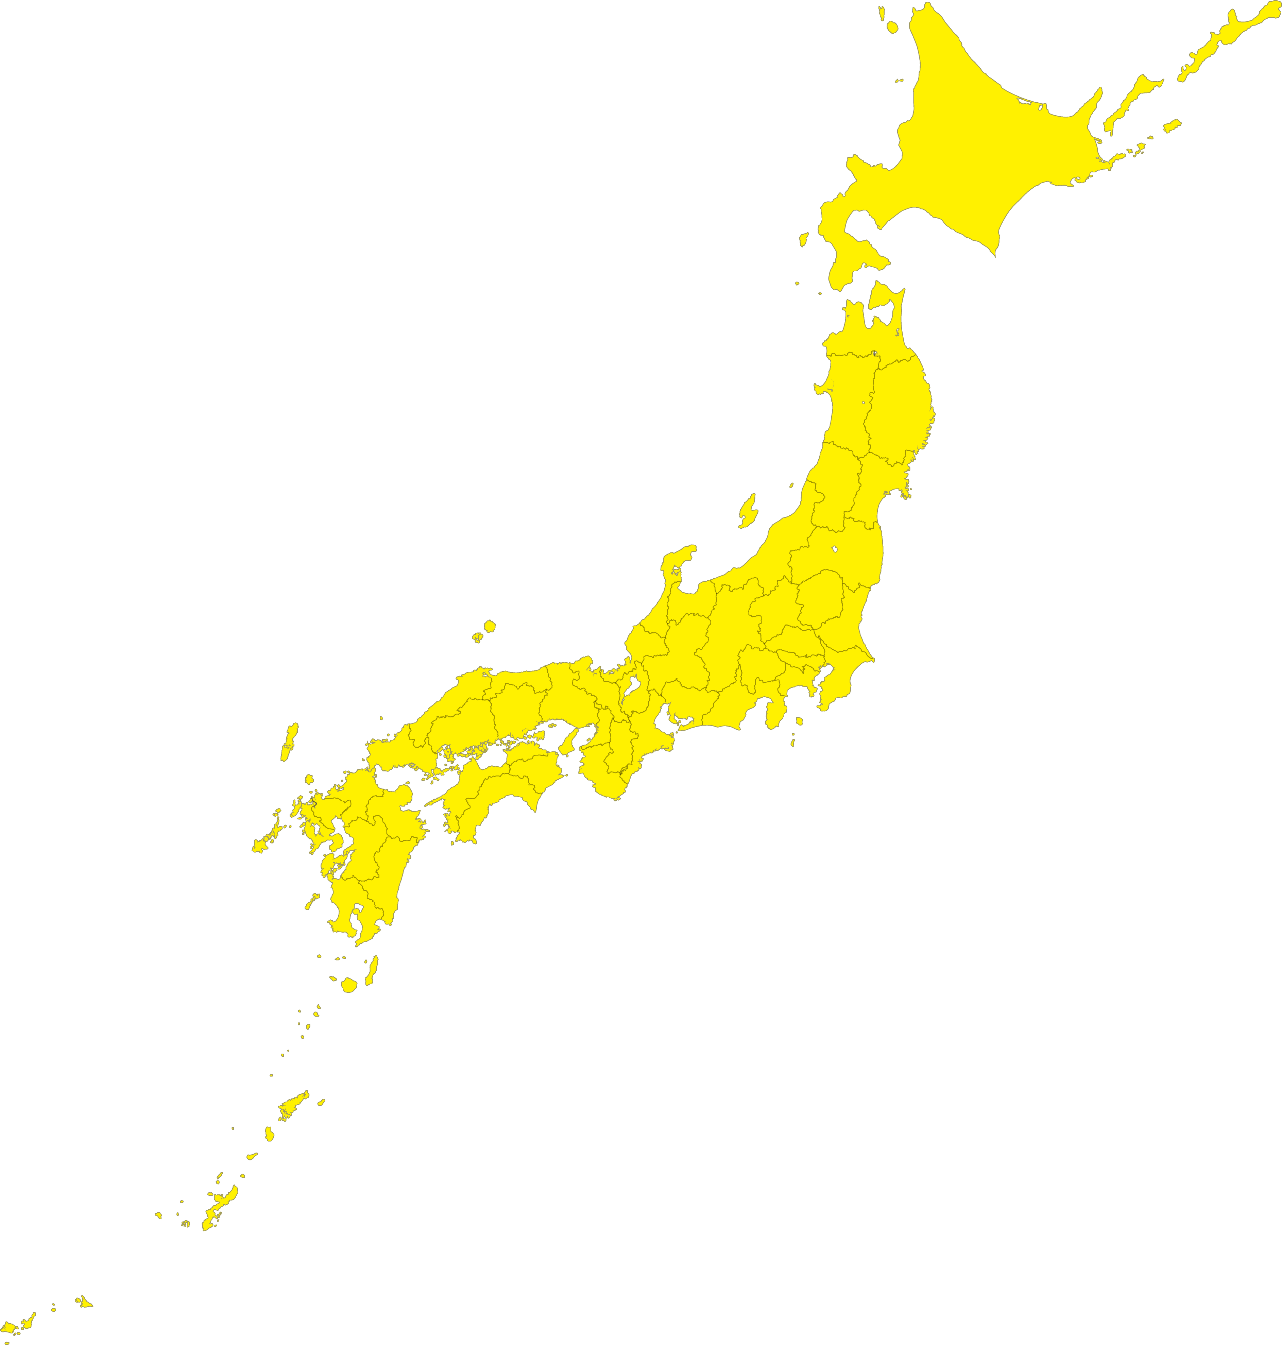

**ねぎ**



**なす**

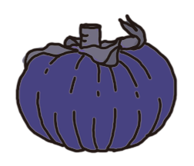

**金時**



**かぶ**

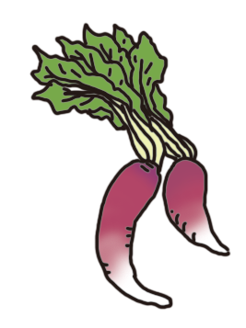

**き大根**

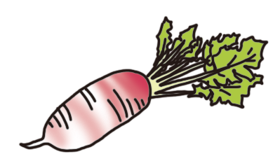

**かぶ**

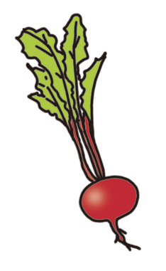

**大和いも**

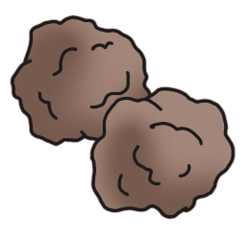

**モーウイ**



**守口大根**

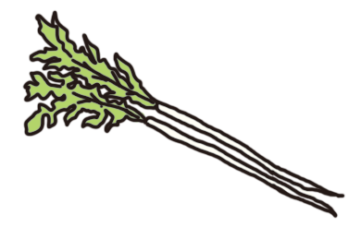

**かぼちゃ**

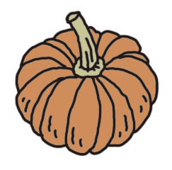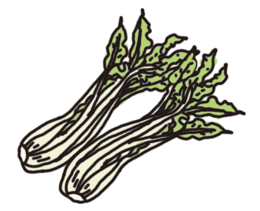

**八列とうもろこし**

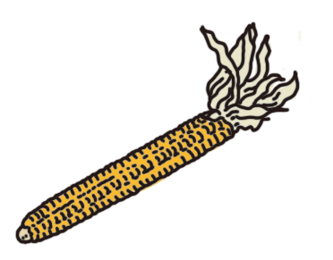

私たちが毎日食べている食べ物には、そのに伝わる特有の食べ物もあります。みなさんが住むには、どのような食べ物があるか調べてみましょう。

**に伝わる食べ物を大切にしよう**

（例）伝統野菜

**の産物**

**に伝わる食べ物をろう！**

テーマを決めて取り組みましょう。

チャレンジ

26

|  |
| --- |
| **クラスで取り組むテーマを決めよう！** |
|  |

|  |
| --- |
| **もっとくわしく調べたいことはあるかな？** |
|  |

|  |
| --- |
| **学校給食に使用されるの食べ物や野菜を見つけてみよう！** |
|  |

|  |
| --- |
| **自分が住んでいるに野菜はあるかな？** |
|  |

|  |
| --- |
| **「野菜」ってどんな野菜なのかな？** |
|  |